1주차

1)이미지 설치
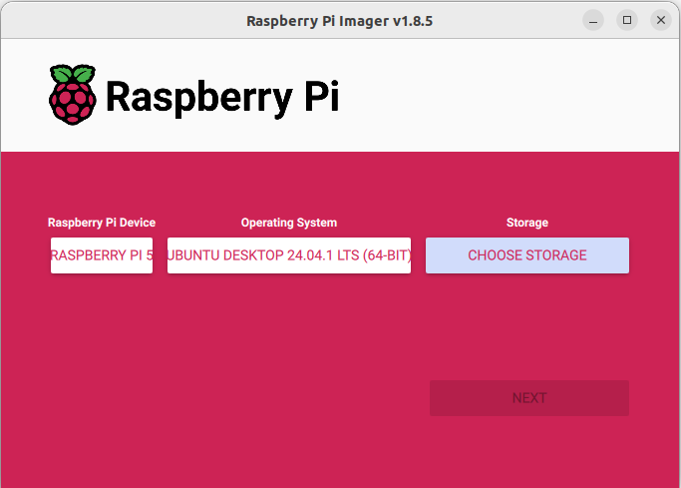
sd카드에 UBUNTU 24.04 LTS 버전 설치

설치 하는 동안
터미널에 아래와 같은 명령어 실행
sudo apt update
sudo apt install net-tools -y
sudo apt install openssh-server -y

2)파이보드 설정
파이 보드 전원 on
우분투 설치 진행
설치 완료 후 재부팅
sudo apt update
sudo apt install net-tools -y
sudo apt install openssh-server -y

3)ssh 연결
유선 연결시)
본체와 파이 보드를 같은 공유기에 연결한다.
파이 보드 터미널에 ifconfig 실행
뭐가 많이 나오지만 ip주소 같이 생긴것을 기억
본체 터미널에 ssh <우분투 설치할 때 지은 이름>@<ip주소>
yes no 선택하는 문구가 나오면 yes 타이핑
연결 완료

4)ros2 설치
우분투 24버전이므로
https://docs.ros.org/en/jazzy/Installation/Ubuntu-Install-Debs.html
여기서 하라는 거 터미널에 복사 붙여넣기

